分布式温控系统

用例模型说明书



编写者：310d-张绍磊、王飞扬、李智鑫、常亮、韩易辰

文档创建时间：2019年4月13日

|  |  |  |  |  |  |
| --- | --- | --- | --- | --- | --- |
| 版本修订记录 | | | | | |
| 编号 | 日期 | 版本号 | 章节 | 编写者 | 说明 |
| 1 | 2019-4-13 | V1.0 | 1、2、3 | 张绍磊 | 文档说明、项目背景、汇总 |
| 4.1 | 王飞扬 | 客户角色 |
| 4.2 | 李智鑫 | 前台角色 |
| 4.3 | 常亮 | 空调管理员角色 |
| 4.4 | 韩易辰 | 经理角色 |

目录

1.文档说明 3

1.1 文档目的 3

1.2 文档范围 3

1.3 读者对象 3

1.4 参考文档 3

1.5 术语与缩写解释 3

2.项目背景 4

3.角色划分 4

4.用例模型 5

4.1 客户 5

4.1.1角色功能描述 5

4.1.2用例图 6

4.1.3用例说明 6

4.1.4系统顺序图 10

4.1.5操作契约 11

4.2前台 12

4.2.1角色功能描述 12

4.2.2用例图 13

4.2.3用例说明 13

4.2.4系统顺序图 15

4.2.5操作契约 18

4.3空调管理员 19

4.3.1角色功能描述 19

4.3.2用例图 20

4.3.3用例说明 20

4.3.4系统顺序图 23

4.3.5操作契约 26

4.4酒店经理 27

4.4.1角色功能描述 27

4.4.2用例图 28

4.4.3用例说明 28

4.4.4系统顺序图 29

4.4.5操作契约 29

# 文档说明

## 文档目的

以面向对象的分析方法对分布式温控系统进行用例分析，以书面的形式将系统的用例模型描述出来，包括该角色对应的用例图、系统顺序图（SSD）以及操作契约，以作为下一步软件开发工程师开发该系统的依据，使得开发人员能对系统的用例有更清晰更明确的认识。同时，在本系统开发完成后该文档可作为客户和开发方验收的依据。

## 文档范围

本文档描述的主要内容以面向对象的分析展开，将用例模型化分为4个角色：客户、前台、空调管理员、酒店经理。其中用例模型包括用例图、用例描述、系统顺序图和系统操作契约。

## 读者对象

廉价快捷酒店管理方，软件开发人员，软件测试人员

## 参考文档

《2018作业_分布式温控系统详细要求》

《软件工程模型与方法》 肖丁、修佳鹏 北京邮电大学出版社

《软件工程基础》 胡飞等 高等教育出版社

## 术语与缩写解释

|  |  |
| --- | --- |
| **术语** | **解释** |
| UML | Unified Modeling Language (UML)又称统一建模语言或标准建模语言，是始于1997年一个OMG标准，它是一个支持模型化和软件系统开发的图形化语言，为软件开发的所有阶段提供模型化和可视化支持，包括由需求分析到规格，到构造和配置。 |
| 用例图 | 用例图是指由参与者（Actor）、用例（Use Case），边界以及它们之间的关系构成的用于描述系统功能的视图。用例图（User Case）是外部用户（被称为参与者）所能观察到的系统功能的模型图。用例图是系统的蓝图。用例图呈现了一些参与者，一些用例，以及它们之间的关系，主要用于对系统、子系统或类的功能行为进行建模。 |
| 顺序图 | 顺序图是将交互关系表示为一个二维图。纵向是时间轴，时间沿竖线向下延伸。横向轴代表了在协作中各独立对象的类元角色。类元角色用生命线表示。当对象存在时，角色用一条虚线表示，当对象的过程处于激活状态时，生命线是一个双道线。 |
| 操作契约 | “用例描述”的补充。用例中重要的动作，其开始与结束的一些约束 |

# 项目背景

（1）项目需求来源

某廉价快捷酒店响应节能绿色环保理念，推行自助计费式中央温控系统。

（2）用户基本需求

①空调系统由中央空调和房间空调两部分构成。

②空调有制冷和制热模式，风力大小分为3级。

③中央空调可以实时监测各房间的温度和状态，根据供风量计费，将相关信息发送给从控机进行显示。

④中央空调监控具备统计功能，可以根据需要给出日报表、周报表和月报表。

⑤从控机可以显示房间温度信息、设定温度风速信息、计费信息等。

# 角色划分

用例模型按角色动能分为四个角色：客户、前台、空调管理员、酒店经理。

|  |  |
| --- | --- |
| 角色 | 主要操作 |
| 客户 | 开机，调节温度，调节风速等。 |
| 前台 | 开房间登记，退房间，查询账单，查询详单等。 |
| 空调管理员 | 设置参数，开机，关机，查看空调运行情况等。 |
| 酒店经理 | 查看统计数据（日，周，月报表）等。 |

# 用例模型

## 客户

### 4.1.1角色功能描述

开机，调节温度，调节风速等。

### 4.1.2用例图



### 4.1.3用例说明

1. 用户使用空调

|  |  |
| --- | --- |
| **用例编号** | **001** |
| **用例名称** | 使用空调 |
| **范围** | 用户操作部分 |
| **级别** | 用例 |
| **参与者** | 用户 |
| **项目相关人员** | 用户指酒店的住客等使用空调从机的人员 |
| **前置条件** | 该房间空调从机为开启状态 |
| **后置条件** | 空调从机执行用户操作 |
| **成功场景**   |  |  | | --- | --- | | **1.** | 开启空调从机 | | **2.** | 关闭空调从机 |  |  |  | | --- | --- | | **3.** | 查看费用 | | **4.** | 选择模式 | | **5.** | 调节温度 | | **6.** | 选择风速 | | **7.** | 定时设置 | | |
| **扩展**   |  |  | | --- | --- | | **\*a.** | 空调意外关闭，重新开启空调 | | **\*b.** | 空调主机关闭，显示中央空调已关闭 | | |

1. 用户开启空调从机

|  |  |
| --- | --- |
| **用例编号** | **011** |
| **用例名称** | 开启空调从机 |
| **范围** | 用户操作部分 |
| **级别** | 子用例 |
| **参与者** | 用户 |
| **项目相关人员** | 用户指酒店的住客等使用空调从机的人员 |
| **前置条件** | 该房间空调从机为关闭状态 |
| **后置条件** | 该房间空调从机为开启状态 |
| **成功场景** | 该房间空调从机成功开启 |
| **扩展** | 空调启动失败，重新启动空调 |

1. 用户关闭空调从机

|  |  |
| --- | --- |
| **用例编号** | **012** |
| **用例名称** | 关闭空调从机 |
| **范围** | 用户操作部分 |
| **级别** | 子用例 |
| **参与者** | 用户 |
| **项目相关人员** | 用户指酒店的住客等使用空调从机的人员 |
| **前置条件** | 该房间空调从机为开启状态 |
| **后置条件** | 该房间空调从机为关闭状态 |
| **成功场景** | 该房间空调从机成功关闭 |
| **扩展** | 空调关闭失败，重新关闭空调 |

1. 用户查看费用

|  |  |
| --- | --- |
| **用例编号** | **013** |
| **用例名称** | 查看费用 |
| **范围** | 用户操作部分 |
| **级别** | 子用例 |
| **参与者** | 用户 |
| **项目相关人员** | 用户指酒店的住客等使用空调从机的人员 |
| **前置条件** | 该房间空调从机为开启状态 |
| **后置条件** | 从机显示当前费用 |
| **成功场景** | 用户得知当前费用 |
| **扩展**   |  |  | | --- | --- | | **\*a.** | 状态显示异常，重启空调 | | **\*b.** | 空调主机关闭，显示中央空调已关闭 | | | |

1. 用户选择模式

|  |  |
| --- | --- |
| **用例编号** | **014** |
| **用例名称** | 选择模式 |
| **范围** | 用户操作部分 |
| **级别** | 子用例 |
| **参与者** | 用户 |
| **项目相关人员** | 用户指酒店的住客等使用空调从机的人员 |
| **前置条件** | 该房间空调从机为开启状态 |
| **后置条件** | 模式选择成功 |
| **成功场景** | 用户选择了空调模式 |
| **扩展**   |  |  | | --- | --- | | **\*a.** | 模式选择异常，重启空调 | | **\*b.** | 空调主机关闭，显示中央空调已关闭 | | |

1. 用户调节温度

|  |  |
| --- | --- |
| **用例编号** | **015** |
| **用例名称** | 调节温度 |
| **范围** | 用户操作部分 |
| **级别** | 子用例 |
| **参与者** | 用户 |
| **项目相关人员** | 用户指酒店的住客等使用空调从机的人员 |
| **前置条件** | 该房间空调从机为开启状态 |
| **后置条件** | 温度调节成功 |
| **成功场景** | 用户调节了空调温度 |
| **扩展**   |  |  | | --- | --- | | **\*a.** | 温度调节异常，重启空调 | | **\*b.** | 空调主机关闭，显示中央空调已关闭 | | |

1. 用户调节风速

|  |  |
| --- | --- |
| **用例编号** | **016** |
| **用例名称** | 调节风速 |
| **范围** | 用户操作部分 |
| **级别** | 子用例 |
| **参与者** | 用户 |
| **项目相关人员** | 用户指酒店的住客等使用空调从机的人员 |
| **前置条件** | 该房间空调从机为开启状态 |
| **后置条件** | 风速调节成功 |
| **成功场景** | 用户调节了空调风速 |
| **扩展**   |  |  | | --- | --- | | **\*a.** | 风速调节异常，重启空调 | | **\*b.** | 空调主机关闭，显示中央空调已关闭 | | |

1. 用户设置定时

|  |  |
| --- | --- |
| **用例编号** | **017** |
| **用例名称** | 定时设置 |
| **范围** | 用户操作部分 |
| **级别** | 子用例 |
| **参与者** | 用户 |
| **项目相关人员** | 用户指酒店的住客等使用空调从机的人员 |
| **前置条件** | 该房间空调从机为开启状态 |
| **后置条件** | 定时成功 |
| **成功场景** | 用户设置了定时 |
| **扩展**   |  |  | | --- | --- | | **\*a.** | 定时设置异常，重启空调 | | **\*b.** | 空调主机关闭，显示中央空调已关闭 | | |

### 4.1.4系统顺序图



### 4.1.5操作契约

1. 用例011

|  |  |
| --- | --- |
| 操作 | Air_Con_ON() |
| 交叉引用 | 开启空调从机 |
| 前置条件 | 空调从机已关闭 |
| 后置条件 | 空调从机属性被修改：ON |

1. 用例012

|  |  |
| --- | --- |
| 操作 | Air_Con_OFF() |
| 交叉引用 | 关闭空调从机 |
| 前置条件 | 空调从机已开启 |
| 后置条件 | 空调从机属性被修改：OFF |

1. 用例013

|  |  |
| --- | --- |
| 操作 | check_fee() |
| 交叉引用 | 查看费用 |
| 前置条件 | 空调从机已开启 |
| 后置条件 | 显示空调开销 |

1. 用例014

|  |  |
| --- | --- |
| 操作 | select_mode(mode) |
| 交叉引用 | 选择空调模式 |
| 前置条件 | 空调从机已开启 |
| 后置条件 | 空调从机模式被修改为mode |

1. 用例015

|  |  |
| --- | --- |
| 操作 | select_temperature(temperature) |
| 交叉引用 | 调节空调温度 |
| 前置条件 | 空调从机已开启 |
| 后置条件 | 空调从机温度被修改为temperature |

1. 用例016

|  |  |
| --- | --- |
| 操作 | select_windspeed(windspeed) |
| 交叉引用 | 调节空调风速 |
| 前置条件 | 空调从机已开启 |
| 后置条件 | 空调从机风速被修改为windspeed |

1. 用例017

|  |  |
| --- | --- |
| 操作 | timing(time) |
| 交叉引用 | 空调定时 |
| 前置条件 | 空调从机已开启 |
| 后置条件 | 空调从机定时器被设置为time |

## 4.2前台

### 4.2.1角色功能描述

1. 开房间登记：接触对所开房间的空调锁定，将该房间空调控制与客户的app建立连接。
2. 退房间：打印空调使用详单，用户交费后清除该房间空调所产生的费用，接触与用户app建立连接，锁定该房间空调。
3. 查询账单：向系统请求输出特定房间空调当前所产生的价格。
4. 查询详单：向系统请求输出特定房间空调所使用的能源消耗记录。

### 4.2.2用例图

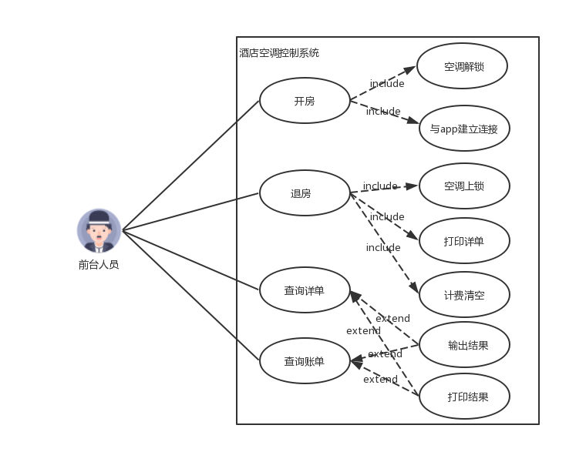

### 4.2.3用例说明

1. 前台开房对空调设置用例说明

|  |  |
| --- | --- |
| **用例编号** | **FD1-1** |
| **用例名称** | 开房 |
| **范围** | 前台操作部分 |
| **级别** | 前台目标级别 |
| **参与者** | 前台服务人员 |
| **前置条件** | 空调为锁定状态 |
| **后置条件** | 空调为解锁状态 |
| **成功场景** | 将空调状态设为解锁状态，与用户app建立连接，转包含用例AC1-1 |
| **扩展（或替代流程）** | |  |  | | --- | --- | | **步骤** | **活动** | | *a | 空调无法解锁 | | a) 返回错误信息  b) 查看后台管理信息，转至用例AC1-6  c) 重新尝试解锁空调，转至用例FD1-1 | | *b | App无法建立连接 | | 返回错误信息，尝试重新建立连接 | |

2. 前台退房对空调设置说明

|  |  |
| --- | --- |
| **用例编号** | **FD1-2** |
| **用例名称** | 退房 |
| **范围** | 前台操作部分 |
| **级别** | 前台目标级别 |
| **参与者** | 前台服务人员 |
| **前置条件** | 空调为解锁状态 |
| **后置条件** | 空调改为锁定状态 |
| **成功场景** | 将空调上锁，打印详单，清空计费 |
| **扩展（或替代流程）** | |  |  | | --- | --- | | **步骤** | **活动** | | *a | 上锁失败 | | a) 返回错误信息  b) 查看后台管理信息，转至用例AC1-6  c) 重新尝试上锁空调，转至用例FD1-2 | | *b | 打印详单失败 | | 1. 返回错误信息 2. 查询详单，转至用例FD1-3 3. 重新打印详单，转至用例FD1-2 | |

3. 前台查看空调账单说明

|  |  |
| --- | --- |
| **用例编号** | **FD1-3** |
| **用例名称** | 查询账单 |
| **范围** | 管理员/前台操作 |
| **级别** | 管理员/前台目标级别 |
| **参与者** | 管理员/前台服务人员 |
| **前置条件** | 空调为解锁状态 |
| **后置条件** | 空调为解锁状态 |
| **成功场景** | 选择输出结果/打印结果，按所选项目执行 |
| **扩展（或替代流程）** | |  |  | | --- | --- | | **步骤** | **活动** | | *a | 输出失败 | | a) 返回错误信息  b) 转至用例FD1-3 | | *b | 打印失败 | | a）返回错误信息  b）检查硬件设施  c）重新查询帐单，转至用例FD1-3 | |

4. 前台查看空调详单说明

|  |  |
| --- | --- |
| **用例编号** | **FD1-4** |
| **用例名称** | 查询详单 |
| **范围** | 管理员/前台操作 |
| **级别** | 管理员/前台目标级别 |
| **参与者** | 管理员/前台服务人员 |
| **前置条件** | 空调为解锁状态 |
| **后置条件** | 空调为解锁状态 |
| **成功场景** | 选择输出结果/打印结果，按所选项目执行 |
| **扩展（或替代流程）** | |  |  | | --- | --- | | **步骤** | **活动** | | *a | 输出失败 | | a) 返回错误信息  b) 转至用例FD1-4 | | *b | 打印失败 | | a）返回错误信息  b）检查硬件设施  c）重新查询帐单，转至用例FD1-4 | |

### 4.2.4系统顺序图

1. 前台开房顺序图

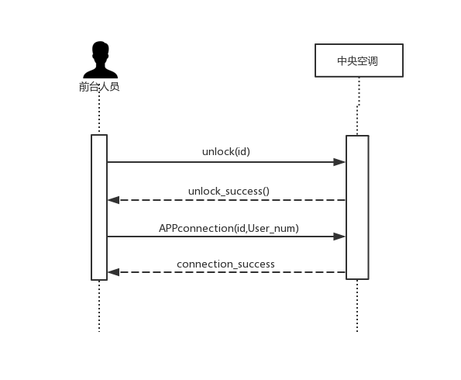

2. 前台退房顺序图

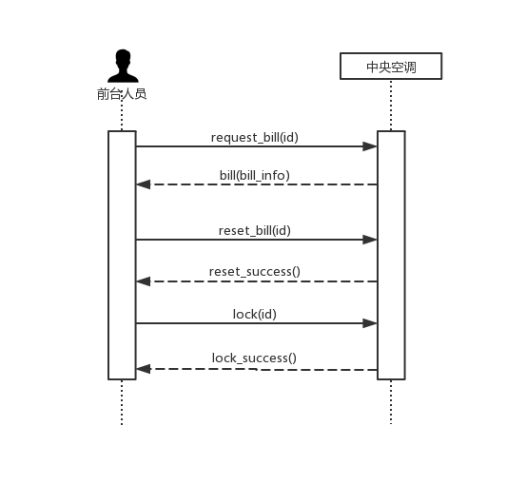

3. 前台查看账单顺序图

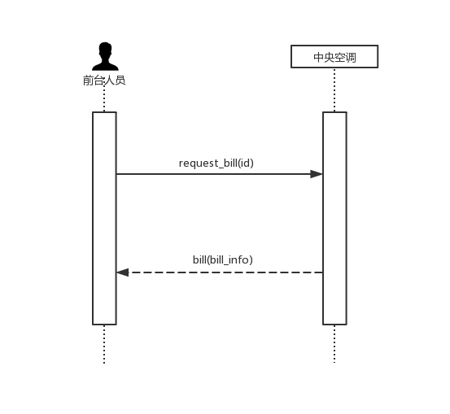

4. 前台查看详单顺序图

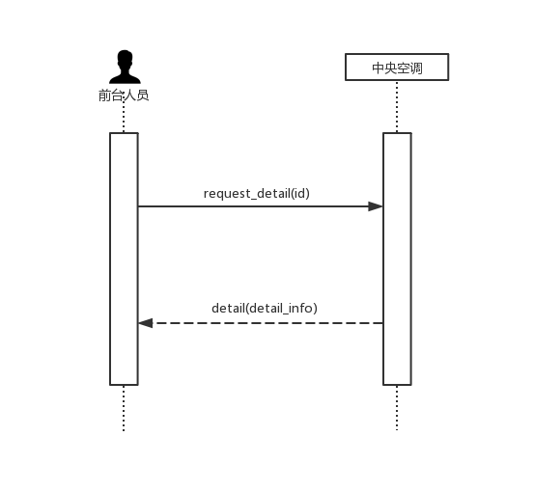

### 4.2.5操作契约

1. unlock(id)

|  |  |
| --- | --- |
| 系统事件 | unlock() |
| 交叉引用 | 开房 |
| 前置条件 | 从控机初于锁定状态 |
| 后置条件 | 1. 从控机解锁 2. 开启计费 3. 侦测器启用 |

2. APPconnection(id,User_num)

|  |  |
| --- | --- |
| 系统事件 | APPconnection(id,User_num) |
| 交叉引用 | 开房 |
| 前置条件 | 从控机已解锁，与用户APP未链接 |
| 后置条件 | 1. 与用户APP建立连接，用户可通过APP控制从控机 |

3. request_bill(id)

|  |  |
| --- | --- |
| 系统事件 | request_bill(id) |
| 交叉引用 | 退房，查询账单 |
| 前置条件 | 从控机已解锁 |
| 后置条件 | （1）显示一个从控机目前为止所产生的费用 |

4. reset_bill(id)

|  |  |
| --- | --- |
| 系统事件 | reset_bill(id) |
| 交叉引用 | 退房 |
| 前置条件 | 从控机已解锁 |
| 后置条件 | （1）清除从控机上所有费用 |

5. lock(id)

|  |  |
| --- | --- |
| 系统事件 | lock(id) |
| 交叉引用 | 退房 |
| 前置条件 | 从控机已解锁，费用为零 |
| 后置条件 | 1. 从控机锁定 2. 接触与APP的连接 |

6. request_detail(id)

|  |  |
| --- | --- |
| 系统事件 | request_detail(id) |
| 交叉引用 | 查询详单 |
| 前置条件 | 从控机处于解锁状态 |
| 后置条件 | （1）输出从控机使用的功耗明细 |

## 4.3空调管理员

### 4.3.1角色功能描述

设置参数，开机，关机，查看空调运行情况等。

### 4.3.2用例图



### 4.3.3用例说明

1. 开启中央空调用例描述

|  |  |
| --- | --- |
| **用例编号** | **AC1-1** |
| **用例名称** | 开启中央空调 |
| **范围** | 空调管理员操作部分 |
| **级别** | 用户目标级别 |
| **参与者** | 空调管理员 |
| **前置条件** | 中央空调为关闭状态 |
| **后置条件** | 中央空调为开启状态 |
| **成功场景** | 1. 空调管理员点击开启中央空调按钮 2. 中央空调打开，开始运行 |
| **扩展（或替代流程）** | |  |  | | --- | --- | | **步骤** | **活动** | | *a | 中央空调开启失败 | | 用户重新开启中央空调   1. 开启成功 2. 开启失败,重新进行该操作 | |

2. 关闭中央空调用例描述

|  |  |
| --- | --- |
| **用例编号** | **AC1-2** |
| **用例名称** | 关闭中央空调 |
| **范围** | 空调管理员操作部分 |
| **级别** | 用户目标级别 |
| **参与者** | 空调管理员 |
| **前置条件** | 中央空调为开启状态 |
| **后置条件** | 中央空调为关闭状态 |
| **成功场景** | 1. 空调管理员点击关闭中央空调按钮 2. 中央空调打开 |
| **扩展（或替代流程）** | |  |  | | --- | --- | | **步骤** | **活动** | | *a | 中央空调关机失败 | | 用户重新关闭中央空调   1. 关闭成功 2. 关闭失败,重新进行该操作 | |

3. 更改设置用例描述

|  |  |
| --- | --- |
| **用例编号** | **AC1-3** |
| **用例名称** | 更改设置 |
| **范围** | 空调管理员操作部分 |
| **级别** | 用户目标级别 |
| **参与者** | 空调管理员 |
| **前置条件** | 中央空调为开启状态，且连接正常 |
| **后置条件** | 更改计费策略或更改供风策略成功 |
| **成功场景** | 1. 空调管理员更改计费策略，转至扩展用例AC1-4 2. 空调管理员更改供风策略，转至扩展用例AC1-5 |
| **扩展（或替代流程）** | |  |  | | --- | --- | | **步骤** | **活动** | | *a | 中央空调在任意时刻运行错误 | | 1. 返回错误信息 2. 重新启动中央空调 | |

4. 更改供风策略用例描述

|  |  |
| --- | --- |
| **用例编号** | **AC1-4** |
| **用例名称** | 更改供风策略 |
| **范围** | 空调管理员操作部分 |
| **级别** | 子功能 |
| **参与者** | 空调管理员 |
| **前置条件** | 中央空调为启动状态，且连接正常 |
| **后置条件** | 更改供风策略成功 |
| **成功场景** | 1. 空调管理员点击供暖/供冷按钮 2. 空调管理员设定供风调度策略 3. 中央空调切换至该工作模式 |
| **扩展（或替代流程）** | |  |  | | --- | --- | | **步骤** | **活动** | | *a | 中央空调在任意时刻运行错误 | | 1. 返回错误信息 2. 重新启动中央空调 3. 重新进行更改工作模式操作 | |

5. 更改计费策略用例描述

|  |  |
| --- | --- |
| **用例编号** | **AC1-5** |
| **用例名称** | 更改计费策略 |
| **范围** | 空调管理员操作部分 |
| **级别** | 子功能 |
| **参与者** | 空调管理员 |
| **前置条件** | 中央空调为启动状态，且连接正常 |
| **后置条件** | 更改计费策略成功 |
| **成功场景** | 1. 空调管理员输入不同用户级别与风速的供风费用 2. 中央空调将计费参数进行调整 |
| **扩展（或替代流程）** | |  |  | | --- | --- | | **步骤** | **活动** | | *a | 中央空调在任意时刻运行错误 | | 1. 返回错误信息 2. 重新启动中央空调 3. 重新进行更改工作模式操作 | |

6. 查看空调运行状态用例描述

|  |  |
| --- | --- |
| **用例编号** | **AC1-6** |
| **用例名称** | 查看空调运行状态 |
| **范围** | 空调管理员操作部分 |
| **级别** | 用户目标级别 |
| **参与者** | 空调管理员 |
| **前置条件** | 中央空调为开启状态，且连接正常 |
| **后置条件** | 管理员得到各个开启从机房间的风速、目标温度、目前金额、当前温度、从机的优先级，也获取中央空调的工作模式与计费策略。 |
| **成功场景** | 1. 中央空调收集自身信息，并返回给管理员 2. 中央空调收集各个房间的状态信息，并返回给管理员 |
| **扩展（或替代流程）** | |  |  | | --- | --- | | **步骤** | **活动** | | *a | 中央空调在任意时刻运行错误 | | 1. 返回错误信息 2. 重新启动中央空调 3. 重新查看空调运行状态 | |

### 4.3.4系统顺序图

1. 开启中央空调顺序图



2. 关闭中央空调顺序图



3. 更改设置顺序图



4. 查看空调运行状态顺序图



### 4.3.5操作契约

1. 用例AC1-1操作契约

操作契约Boot(ID,Pass_word)

|  |  |
| --- | --- |
| 系统事件 | Boot(ID,Pass_word) |
| 交叉引用 | 开启中央空调 |
| 前置条件 | 中央空调为关闭状态 |
| 后置条件 | 1. 中央空调属性修改：isBoot |

2. 用例AC1-2操作契约

操作契约ShutDown(ID,Pass_word)

|  |  |
| --- | --- |
| 系统事件 | ShutDown (ID,Pass_word) |
| 交叉引用 | 关闭中央空调 |
| 前置条件 | 中央空调为开启状态 |
| 后置条件 | 1. 中央空调属性修改：isBoot |

3. 用例AC1-3操作契约

操作契约SetPara(parameters)

|  |  |
| --- | --- |
| 系统事件 | SetPara(parameters) |
| 交叉引用 | 更改设置 |
| 前置条件 | 中央空调为开启状态 |
| 后置条件 | 1. 中央空调属性修改：isConfrim |

操作契约confrim()

|  |  |
| --- | --- |
| 系统事件 | confrim() |
| 交叉引用 | 更改设置 |
| 前置条件 | 中央空调为开启状态且发出SetPara请求 |
| 后置条件 | 1. 中央空调属性修改：Parameters |

4. 用例AC1-4操作契约

操作契约SetPara(parameters)

|  |  |
| --- | --- |
| 系统事件 | SetPara(parameters) |
| 交叉引用 | 更改供风策略 |
| 前置条件 | 中央空调为开启状态 |
| 后置条件 | 1. 中央空调属性修改：isConfrim |

操作契约confrim()

|  |  |
| --- | --- |
| 系统事件 | confrim() |
| 交叉引用 | 更改设置 |
| 前置条件 | 中央空调为开启状态且发出SetPara请求 |
| 后置条件 | 1. 中央空调属性修改：windParameters |

5. 用例AC1-5操作契约

操作契约SetPara(parameters)

|  |  |
| --- | --- |
| 系统事件 | SetPara(parameters) |
| 交叉引用 | 更改计费策略 |
| 前置条件 | 中央空调为开启状态 |
| 后置条件 | 1. 中央空调属性修改：isConfrim |

操作契约confrim()

|  |  |
| --- | --- |
| 系统事件 | confrim() |
| 交叉引用 | 更改设置 |
| 前置条件 | 中央空调为开启状态且发出SetPara请求 |
| 后置条件 | 1. 中央空调属性修改：feeParameters |

6. 用例AC1-6操作契约

操作契约GetState(infoKind)

|  |  |
| --- | --- |
| 系统事件 | GetState(infoKind) |
| 交叉引用 | 查看空调运行状态 |
| 前置条件 | 中央空调为开启状态 |
| 后置条件 | 1. 各个开启从控机房间的风速，目标温度，目前金额，当前温度，也获取中央空调的工作模式，缺省温度 |

## 4.4酒店经理

### 4.4.1角色功能描述

查看统计数据（日，周，月报表），报表中具体包含从中央空调获取累计时间内各个从控机开关机的次数，从中央空调获取累计时间内各个从控机开关机的次数，从中央空调获取累计时间内各个从控机温控请求起止时间（列出所有记录），从中央空调获取累计时间内各个从控机温控请求的起止温度及风量大小（列出所有记录），从中央空调获取累计时间内各个从控机每次温控请求所需费用，从中央空调获取累计时间内各个从控机每日（周、月）所需总费用。

### 4.4.2用例图

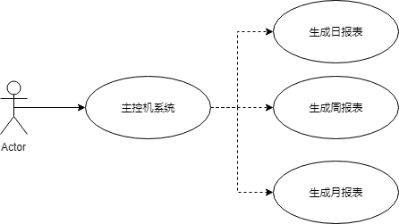

### 4.4.3用例说明

|  |  |
| --- | --- |
| 用例名称 | 生成报表 |
| 范围 | 酒店经理 |
| 级别 | 用户目标级别 |
| 参与者 | 酒店经理 |
| 前置条件 | 中央空调系统启动，且到达生成报表时间的间隔（日，月，周报表） |
| 后置条件 | 报表成功生成 |
| 成功场景 | 1. 从中央空调获取累计时间内各个从控机开关机的次数 2. 从中央空调获取累计时间内各个从控机开关机的次数 3. 从中央空调获取累计时间内各个从控机温控请求起止时间（列出所有记录） 4. 从中央空调获取累计时间内各个从控机温控请求的起止温度及风量大小（列出所有记录） 5. 从中央空调获取累计时间内各个从控机每次温控请求所需费用 6. 从中央空调获取累计时间内各个从控机每日（周、月）所需总费用 |
| 错误处理 | 1. 返回错误信息 2. 重新启动中央空调 3. 重新查看空调运行状态 |

### 4.4.4系统顺序图

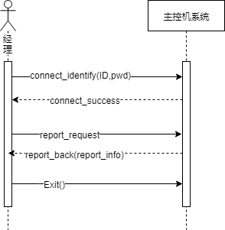

### 4.4.5操作契约

1. Connect_identity(ID,pwd)

|  |  |
| --- | --- |
| 系统事件 | Connect_identity(ID,pwd) |
| 交叉引用 | 生成报表 |
| 前置条件 | 中央空调开启状态 |
| 后置条件 | 中央空调属性改为 is_connnected |

2. Report_request(report_info)

|  |  |
| --- | --- |
| 系统事件 | Report_request(report_info) |
| 交叉引用 | 生成报表 |
| 前置条件 | 中央空调为开启状态 |
| 后置条件 | 1. 从中央空调获取累计时间内各个从控机开关机的次数 2. 从中央空调获取累计时间内各个从控机温控请求起止时间（列出所有记录） 3. 从中央空调获取累计时间内各个从控机温控请求的起止温度及风量大小（列出所有记录） 4. 从中央空调获取累计时间内各个从控机每次温控请求所需费用 5. 从中央空调获取累计时间内各个从控机每日（周、月）所需总费用   将以上数据分别赋予日报表、月报表、周报表的属性“开关机次数”,“请求起止时间”，“起止温度和风量大小”，“每次温控请求费用”，“所需总费用” |